Министерство науки и высшего образования Российской Федерации

ФЕДЕРАЛЬНОЕ ГОСУДАРСТВЕННОЕ АВТОНОМНОЕ ОБРАЗОВАТЕЛЬНОЕ УЧРЕЖДЕНИЕ ВЫСШЕГО ОБРАЗОВАНИЯ

“НАЦИОНАЛЬНЫЙ ИССЛЕДОВАТЕЛЬСКИЙ УНИВЕРСИТЕТ ИТМО”

Факультет ПИиКТ



ОТЧЁТ

По лабораторной работе №3

«Компьютерные сети с маршрутизатором»

По предмету: Компьютерные сети

Студент:

Степанов М. А.

Группа P33301

Преподаватель:

Алиев Т. И.

Санкт – Петербург

2023

Оглавление

Цели 3

Задачи 3

Формирование варианта **Ошибка! Закладка не определена.**

Сеть 1. Локальная сеть с концентратором 4

Сеть 2. Локальная сеть с коммутатором **Ошибка! Закладка не определена.**

Сеть 3. Многосегментная локальная сеть **Ошибка! Закладка не определена.**

Топология общая шина **Ошибка! Закладка не определена.**

Кольцевая топология **Ошибка! Закладка не определена.**

Топология звезда **Ошибка! Закладка не определена.**

Выводы **Ошибка! Закладка не определена.**

# Цели

Изучение принципов настройки и функционирования компьютерных сетей, представляющих собой несколько подсетей, связанных с помощью маршрутизаторов, процессов автоматического распределения сетевых адресов, принципов статической маршрутизации и динамической маршрутизации, а также передачи данных на основе протоколов UDP и TCP..

# Задачи

* построить модели компьютерных сетей, представляющих собой несколько подсетей, объединенных в одну автономную сеть, в соответствии с заданными вариантами топологий●
* выполнить настройку сети при статической маршрутизации, заключающуюся в присвоении IP-адресов интерфейсам сети и ручном заполнении таблиц маршрутизации; ●
* промоделировать работу сети при использовании динамической маршрутизации на основе протокола RIP и при автоматическом распределении IP-адресов на основе протокола DHCP; ●
* выполнить тестирование построенных сетей путем проведения экспериментов по передаче данных на основе протоколов UDP и TCP; ● проанализировать результаты тестирования и сформулировать выводы об эффективности сетей с разными топологиями;
* сохранить разработанные модели локальных сетей для демонстрации процессов передачи данных при защите лабораторной работы..

# Задание 1. Сеть с одним маршрутизатором

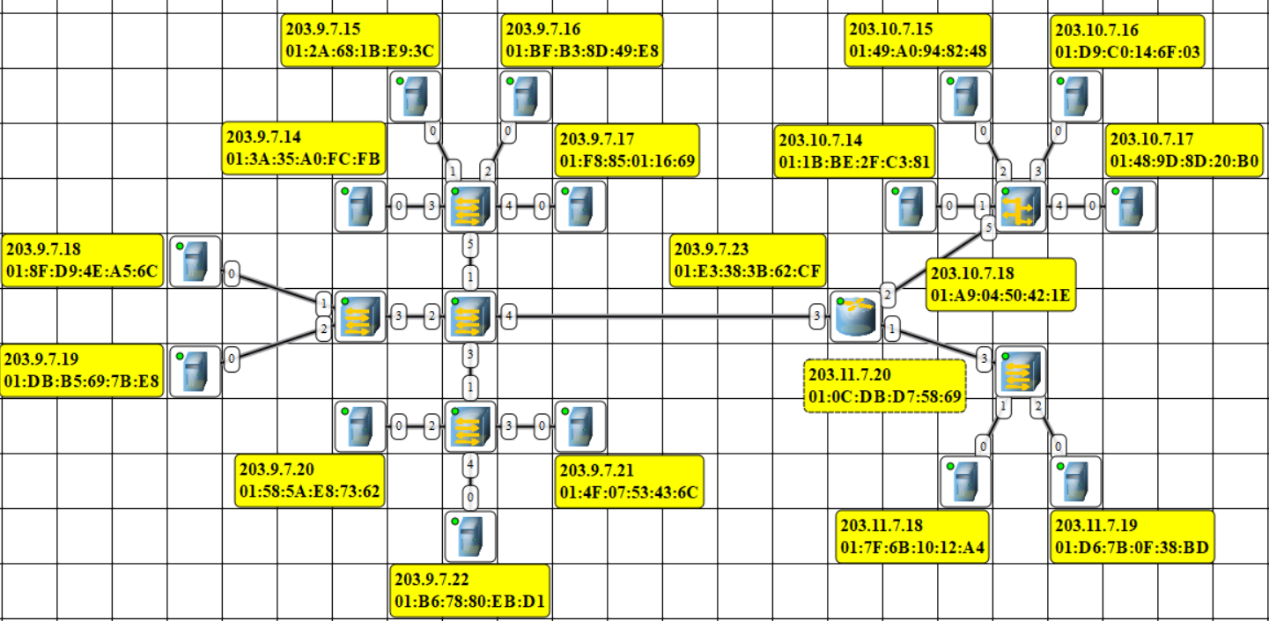Схема сети:

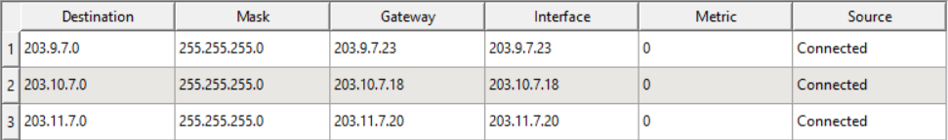Содержимое таблицы маршрутизации:

Таблица содержит только записи, динамически-сгенерированные на основе подключений с узлом каждой сети. Как только мы подключаем коммутатор/концентратор к интерфейсу маршрутизатора и назначаем IP-адрес данному интерфейсу, маршрутизатор посылает ARP-запрос со своим IP-адресом по данной подсети И добавляет запись об этой подсети в свою таблицу маршрутизации.

Каждая строка таблицы маршрутизации содержит:

* Адрес назначения: адрес *сети*, к которой нужно добраться;
* Маска: маска, определяющая адрес сети;
* Шлюз: IP-адрес следующего маршрутизатора, к которому следует отправить пакет;
* Интерфейс: IP-адрес локального интерфейса, по которому следует отправить пакет;
* Метрика: величина, определяющая приоритетность маршрута;
* Источник: Подключена/Статическая/RIP – источник добавления записи в таблицу.

Тестирование UDP:



Сначала передается ARP запрос на маршрутизатор, затем передаются UDP пакеты

Тестирование TCP:

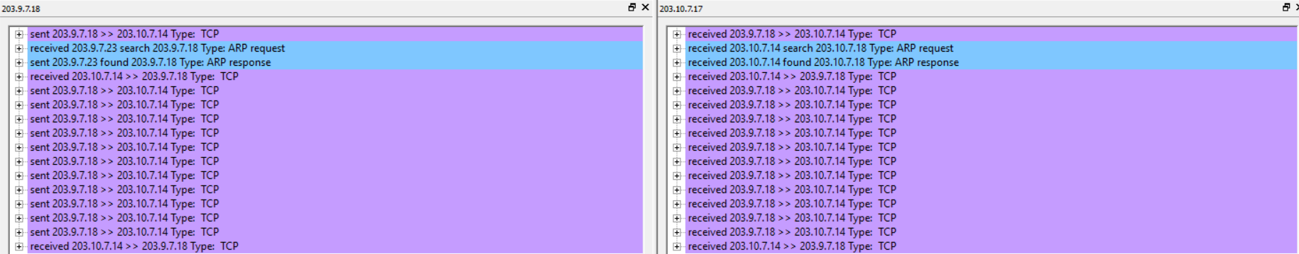

# Задание 2. Сеть с двумя маршрутизаторами

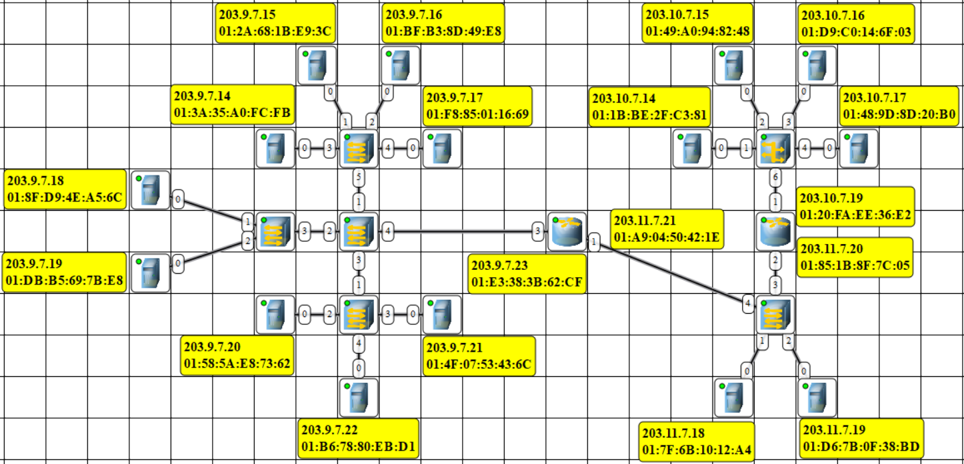Схема сети:

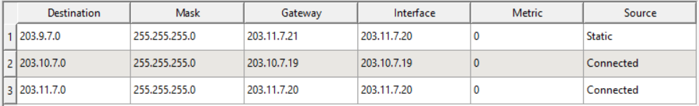Таблицы маршрутизации:

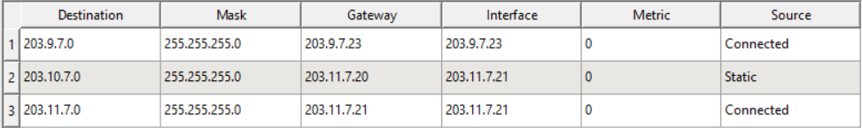

В маршрутизаторы добавлены статические записи для маршрутизации между сетями.

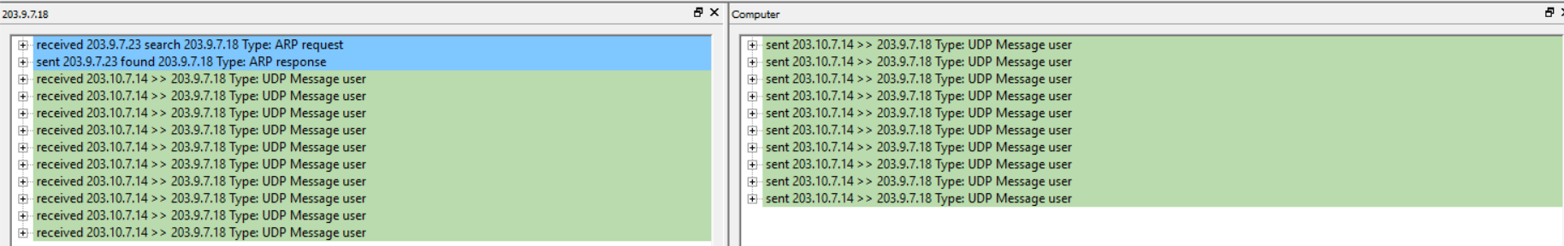Тестирование UDP:

Результаты аналогичны тестированию в задании 1, новый маршрутизатор отправил ARP запрос.

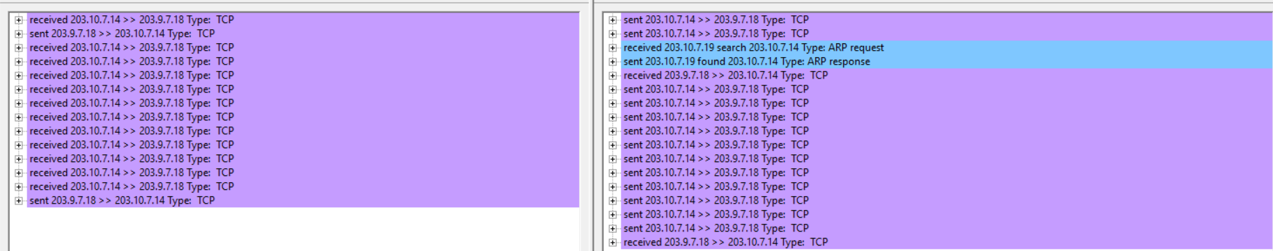Тестирование TCP:

Результаты аналогичны тестированию в задании 1, новый маршрутизатор отправил ARP запрос.

# Задание 3. Сеть с 3 маршрутизаторами

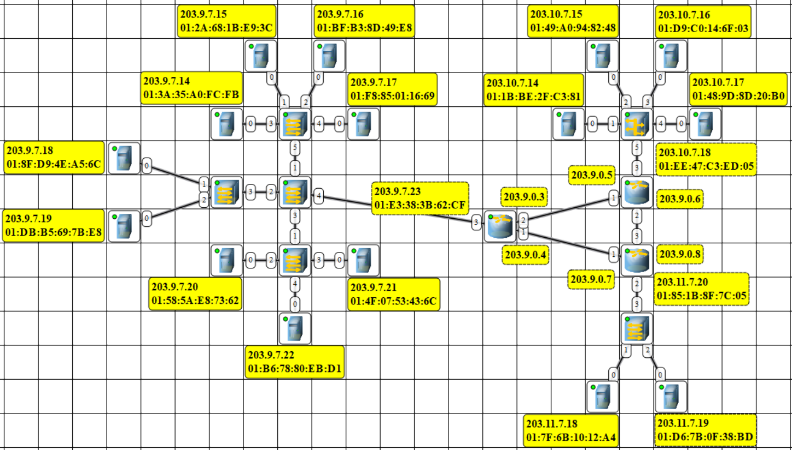Схема сети:

Был выбран вариант 4. Достоинство данного вариант заключается в простоте, у нас имеется центр в виде подсети маршрутизаторов, внутри которой при помощи ручной установки статических значений в таблицу маршрутизации пакеты направляются по нужному пути. Данная топология гарантирует одинаковую скорость доставки по всем направлениям при одинаковых каналах связи (одинаковое количество хопов). Недостаток заключается в том, что при иных топологиях пакеты могут проходить меньшее расстояние (хопов) за счет соединения с несколькими маршрутизаторами.

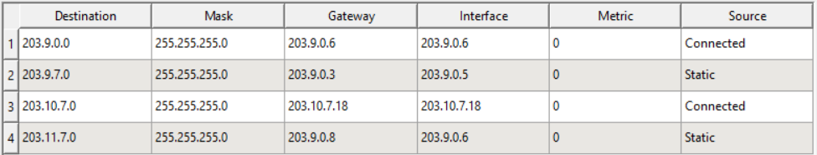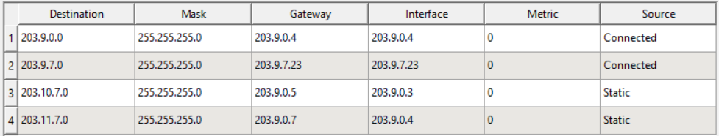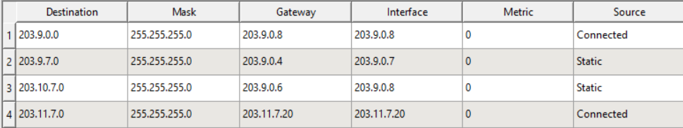Таблицы маршрутизации:

Было необходимо добавить в каждую таблицу по 2 статические записи для передачи пакетов по наикратчайшему расстоянию.

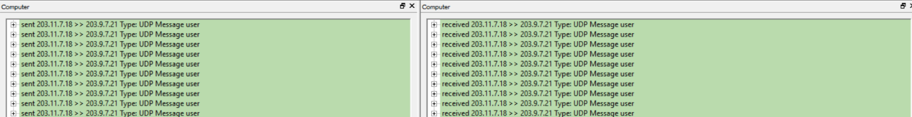Тестирование по UDP:

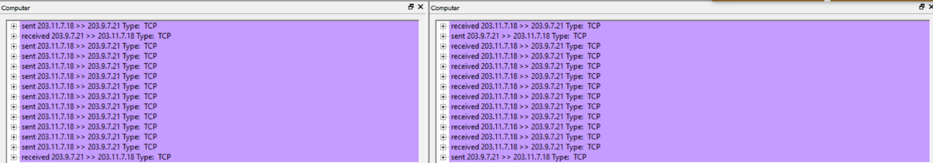Тестирование по TCP:

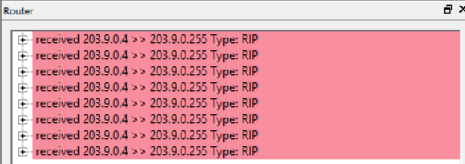После добавления протокола RIP во все узлы и маршрутизаторы, маршрутизаторы начали посылать RIP-пакеты с интервалом примерно в 15 секунд:

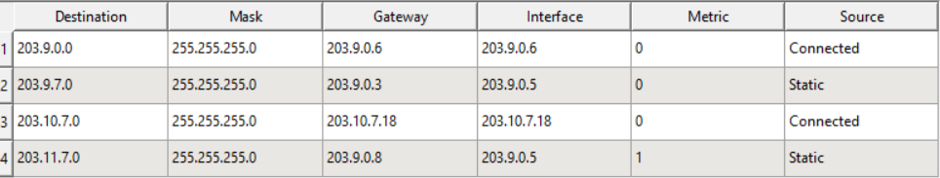В результате отправки RIP пакетов таблицы маршрутизации изменились таким образом, что все записи о других подсетях теперь содержат одинаковые интерфейсы.

При выведении одного маршрутизатора из строя запросы перестали отправляться.

При установке DHCP программ по сети начали передаваться пакеты:

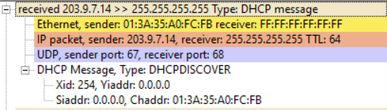

Тестирование UDP:

